**LAPORAN PRAKTIKUM**

**ALGORITMA DAN PEMROGRAMAN 1**

**MODUL 1 & 2**

**“TIPE DATA & VARIABEL”**



**DISUSUN OLEH:**

**Keishin Naufa Alfaridzhi**

**103112400061**

**S1 IF-12-01**

**DOSEN:**

**Yohani Setiya Rafika Nur, M. Kom.**

**PROGRAM STUDI S1 TEKNIK INFORMATIKA**

**FAKULTAS INFORMATIKA**

**TELKOM UNIVERSITY PURWOKERTO**

**2024/2025**

**DASAR TEORI**

1. **Bahasa Yang Digunakan**

Pada praktikum ini bahasa pemrograman yang digunakan adalah bahasa pemrograman Go, sesuai dengan modul yang menjadi acuan praktikum. Golang (atau) Go adalah bahasa pemrograman baru, yang mulai dilirik oleh para developer karena kelebihan-kelebihan yang dimilikinya. Sudah banyak Perusahaan besar yang menggunakan bahasa ini untuk produk-produk mereka hingga di level production.

1. **Komentar**

Komentar biasa dimanfaatkan untuk menyisipkan catatan pada kode program, menulis penjelasan atau deskripsi mengenai suatu blok kode, atau bisa juga digunakan untuk me-remark kode (men-non-aktifkan kode yang tidak digunakan). Komentar akan diabaikan Ketika kompilasi maupun eksekusi program.

Ada 2 jenis komentar di Golang, yaitu inline dan multiline.

1. **Komentar Inline**

Penulisan komentar jenis ini diawali dengan tanda *double slash* (//) lalu diikuti pesan komentarnya. Komentar inline hanya berlaku untuk satu baris pesan saja. Jika pesan komentar lebih dari satu baris, maka tanda *double slash* harus ditulis lagi di baris selanjutnya.

1. **Komentar Multiline**

Komentar yang cukup panjang akan lebih rapi jika ditulis menggunakan teknik komentar multiline. Ciri dari komentar jenis ini adalah penulisannya diawali dengan tanda (/*) dan diakhiri (*/).

1. **Variabel**

Golang mengadopsi 2 jenis penulisan variabel, yang dituliskan tipe data-nya dan yang tidak. Kedua cara tersebut intinya adalah sama, pembedanya hanyalah cara penulisannya saja. Untuk penulisan variabel dengan tipe data, keyword *var* digunakan untuk deklarasi variabel kemudian diakhiri dengan tipe data misalnya *string*. Kemudian untuk penulisan variabel tanpa tipe data, variabel dideklarasikan dengan menggunakan metode type inference. Penandanya tipe data tidak dituliskan pada saat deklarasi. Pada penggunaan metode ini, operand (=) harus diganti dengan (:=) dan keyword *var* dihilangkan.

Golang memiliki aturan unik yang tidak dimiliki bahasa lain, yaitu tidak boleh ada satupun variabel yang menganggur. Artinya, semua variabel yang dideklarasikan harus digunakan. Jika terdapat variabel yang tidak digunakan tapi dideklarasikan, program akan gagal dikompilasi. Untuk mengatasi itu, golang memiliki variabel yaitu underscore. Underscore ( _ ) adalah predefined variabel yang bisa dimanfaatkan untuk menampung nilai yang tidak dipakai.

1. **Tipe Data**

Golang mengenal beberapa jenis tipe data, diantaranya adalah tipe data numerik (decimal dan non-desimal), string, dan boolean.

1. Tipe Data Numerik Non-Desimal (uint, int)
2. Tipe Data Numerik Desimal (float64, float32)
3. Tipe Data Bool (true, false)
4. Tipe Data String (string, “ “)
5. **Operator Aritmatika**

Operator aritmatika merupakan operator yang digunakan untuk operasi yang sifatnya perhitungan. Golang mendukung beberapa operator aritmatika standar, yaitu:

1. Penjumlahan (+)
2. Pengurangan (-)
3. Perkalian (*)
4. Pembagian (/)
5. Modulus atau sisa hasil pembagian (%)
6. **Seleksi Kondisi**

Seleksi kondisi pada program berguna untuk mengontrol sebuah blok kode yang akan dieksekusi. Yang dijadikan acuan oleh selksi kondisi adalah nilai bertipe bool, bisa berasal dari variabel, ataupun hasil operasi perbandingan. Nilai tersebut menentukan blok kode mana yang akan dieksekusi. Go memiliki 2 macam keyword untuk selesksi kondisi, yaitu if else dan switch.

1. **If Expression**

If adalah salah satu kata kunci yang digunakan dalam percabangan. Percabangan artinya kitabisa mengeksekusi kode program tertentu ketika suatu kondisi terpenuhi. Hampir semua bahasa pemrograman mendukung if expression.

1. **Else if expression**

Terkadang kita butuh membuat beberapa kondisi. Kasus seperti ini dapat menggunakan else if expression. If mendukung short statement sebelum kondisi. Hal ini sangat cocok untuk membuat statement yang sederhana sebelum melakukan pengecekan terhadap kondisi.

**CONTOH SOAL**

1. Latihan1

Source Code:

package main

import "fmt"

func main() {

    var a, b, c, d, e, hasil *int*

    fmt.Print("Masukkan angka: ")

    fmt.Scan(&a, &b, &c, &d, &e)

    hasil = a + b + c + d + e

    fmt.Print("Hasil penjumlahan ", a, b, c, d, e, " adalah ", hasil)

}

Output:

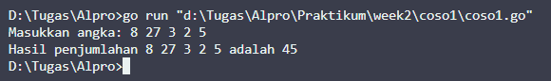

Deskripsi Program:

Program sederhana untuk penjumlahan matematika dengan *input* 5 variabel a, b, c, d dan e dengan tipe data integer atau bilangan bulat.

1. Latihan2

Source Code:

package main

import "fmt"

func main() {

*// fx = 2/x+5 + 5*

    var x, fx *float32*

    fmt.Scan(&x)

    fx = 2/(x+5) + 5

    fmt.Println(fx)

}

Output:

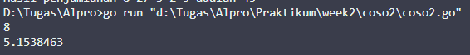

Deskripsi Program:

Program untuk menghitung f(x) = $\frac{2}{x+5}+5$ dengan melakukan *input* pada variabel x yang berupa bilangan real.

1. Latihan3

Source Code:

package main

import "fmt"

func main() {

*// 1. input 5 buah byte, output 5 buah karakter*

    var c1, c2, c3, c4, c5 *byte*

    fmt.Scan(&c1, &c2, &c3, &c4, &c5)

    fmt.Printf("%c%c%c%c%c", c1, c2, c3, c4, c5)

    fmt.Println()

    fmt.Scanln()

*// 2. input 3 buah rune, output karaker setelahnya*

    var b1, b2, b3 *rune*

    fmt.Scanf("%c", &b1)

    fmt.Scanf("%c", &b2)

    fmt.Scanf("%c", &b3)

    fmt.Printf("%c%c%c", b1+1, b2+1, b3+1)

}

Output:

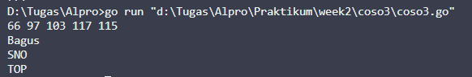

Deskripsi Program:

Pada source code di atas terdapat dua buah program. Program pertama merupakan program untuk mencetak tipe data 32 bit (rune) dalam format karakter, sedangkan program kedua merupakan program untuk membaca 3 buah data karakter dan mencetak 3 buah karakter setelah karakter tersebut.

**SOAL LATIHAN**

**Statement perulangan**

1. Telusuri program berikut dengan cara mengkompilasi dan mengeksekusi program. Silakan masukan data yang sesuai sebanyak yang diminta program. Perhatikan keluaran yang diperoleh. Coba terangkan apa sebenarnya yang dilakukan program tersebut!

**Source Code:**

package main

import "fmt"

func main() {

    var (

        satu, dua, tiga *string*

        temp            *string*

    )

    fmt.Print("Masukan input string: ")

    fmt.Scanln(&satu)

    fmt.Print("Masukan input string: ")

    fmt.Scanln(&dua)

    fmt.Print("Masukan input string: ")

    fmt.Scanln(&tiga)

    fmt.Println("Output awal = " + satu + " " + dua + " " + tiga)

    temp = satu

    satu = dua

    dua = tiga

    tiga = temp

    fmt.Println("Output akhir = " + satu + " " + dua + " " + tiga)

}

Output:

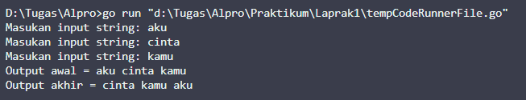

Deskripsi Program:

Membaca 3 buah data string dengan variabel satu, dua dan tiga, kemudian mencetak 3 variabel tersebut secara terbalik menjadi tiga, dua dan satu. Cara kerjanya dengan menggunakan variabel tambahan yaitu variabel “temp” dengan tipe data string. Variabel “temp” ini gunanya untuk menyimpan nilai sementara dari 3 variabel lainnya. Berikut merupakan cara kerja dari program di atas:

1. Variabel “temp” akan menyimpan nilai dari variabel “satu”
2. Kemudian variabel “satu” menyimpan nilai dari variabel “dua”
3. Kemudian variabel “dua” menyimpan variabel “tiga”
4. Lalu yang terakhir variabel “tiga” akan memiliki nilai daripada variabel “temp”.
5. Buatlah program yang digunakan untuk menampilkan data biodata yang diberikan dari masukan pengguna, kemudian menampilkan data tersebut!

**Masukan** terdiri dari 3 buah teks yang menyatakan nama, nim dan kelas.

**Keluaran** menampilkan resume singkat mahasiswa sesuai masukan yang diberikan. **Catatan:** tidak ada batasan terkait resume yang akan ditampilkan. Silahkan berkreasi.

**Source Code:**

package main

import (

    "bufio"

    "fmt"

    "os"

)

func main() {

    var (

        nama, kelas *string*

        nim         *int64*

    )

    namaScan := bufio.NewScanner(os.Stdin)

    fmt.Print("Masukkan nama lengkap: ")

    if namaScan.Scan() {

        nama = namaScan.Text()

    }

    fmt.Print("Masukkan kelas: ")

    fmt.Scan(&kelas)

    fmt.Print("Masukkan NIM: ")

    fmt.Scan(&nim)

    fmt.Println("OUTPUT:")

    fmt.Print("Pekenalkan saya adalah ", nama, ", salah satu mahasiswa prodi S1-IF dari kelas ", kelas, " dengan NIM ", nim, ".")

}

Output:

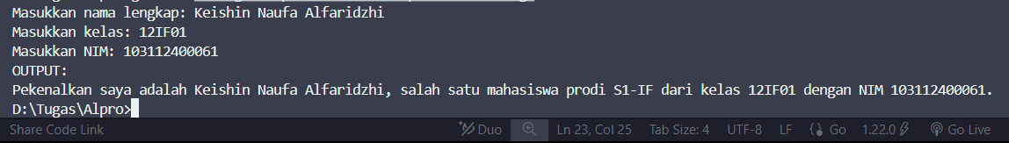

Deskripsi Program:

Program untuk mencetak resume perkenalan diri dengan memasukkan variabel berupa nama, kelas dan nim. Menggunakan package “bufio” untuk membaca string variabel “nama”. Alasan menggunakan bufio dikarenakan function “fmt.Scan()” langsung menyaring *whitespace* atau spasi sehingga jika memasukkan nama lengkap yang mana membutuhkan spasi, program tidak akan bekerja dengan baik. Sedangkan bufio tetap membaca *whitespace* atau spasi.

1. Sebuah program digunakan untuk menghitung luas lingkaran berdasarkan panjang jari-jari. **Masukan** terdiri dari sebuah bilangan riil yang menyatakan jari-jari lingkaran. **Keluaran** berupa hasil perhitungan yang menyatakan luas lingkaran.

**Source Code:**

package main

import (

    "fmt"

    "math"

)

func main() {

    var r, luaslingkaran *float64*

    fmt.Print("Masukkan nilai r: ")

    fmt.Scan(&r)

    pi := math.Pi

    luaslingkaran = pi * r * r

    fmt.Printf("%.1f", luaslingkaran)

}

Output:

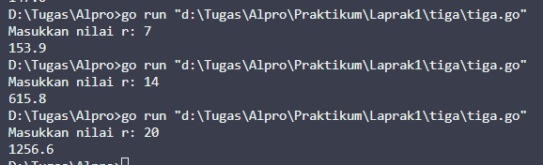

Deskripsi Program:

Program untuk mengukur luas lingkaran dengan memasukkan jari-jari lingkaran. Menggunakan package math untuk mendapatkan nilai akurat dari pi.

1. Sebuah program digunakan untuk melakukan konversi suhu dari Fahreinheit (F) ke Celcius (C) dengan persamaan sebagai berikut: 𝐹 = 𝐶 × $\frac{9 }{5}$ + 32. **Masukan** terdiri dari bilangan bulat yang menyatakan suhu dalam satuan Fahreinheit. **Keluaran** berupa suhu dalam satuan Celcius.

**Source Code:**

package main

import "fmt"

func main() {

    var (

        fahrenheit *int*

        celcius    *float64*

    )

    fmt.Print("Masukkan suhu dalam fahrenheit: ")

    fmt.Scan(&fahrenheit)

    var floatFahrenheit *float64* = *float64*(fahrenheit)

    celcius = (floatFahrenheit - 32) * 5 / 9

    fmt.Println("Suhu dalam celcius adalah: ", celcius)

}

Output:

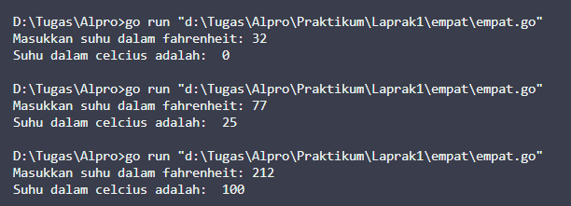

Deskripsi Program:

Program untuk konversi suhu dari satuan fahrenheit ke satuan celcius. Dengan masukkan awal berupa bilangan bulat (integer) kemudian dikonversi menjadi keluaran bilangan real (float).

**DAFTAR PUSTAKA**

Noval Agung Prayogo. *Dasar Pemrograman Golang.* Diakses pada 01 Oktober 2024. <https://dasarpemrogramangolang.novalagung.com>

Annisa Nur Isnaeni. *Golang — Seleksi Kondisi.* Diakses pada 01 Oktober 2024.

https://medium.com/@annisaisna/golang-seleksi-kondisi-f988ead004b4